Broodje chipolata
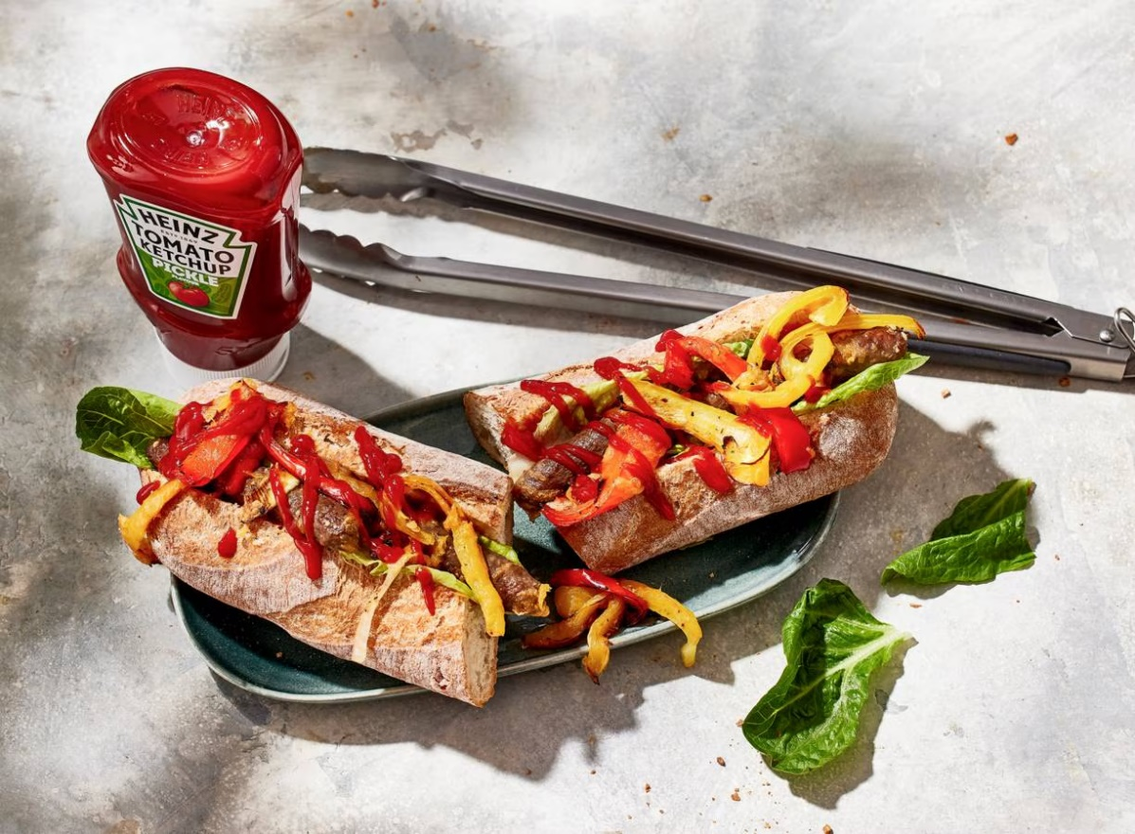

Ingrediënten: Aantal personen 4
- 1 middelgrote ui 1 zak paprikamix
- 300 g chipolataworstjes 2 el milde olijfolie
- 75 g geraspte cheddar 2 verse petit stokbroden
- 3 el ketchup 50 g romainesla

Aan de slag:
Steek de barbecue aan. Snijd de ui in halve ringen en de paprika's in dunne reepjes. Meng de groenten met de worstjes, olie, peper en eventueel zout.
Verdeel over de aluminium grillschaal en gril 15-20 min. op de barbecue. Schep regelmatig om. Bestrooi met de kaas en gril nog 2 min. tot de kaas is gesmolten.
Halveer de stokbroden en snijd aan de bovenkant in de lengte in, maar niet door. Besmeer de snijkanten met de ketchup en verdeel de sla, groenten en worstjes erover. Besprenkel met de rest van de ketchup.

